RIWAYAT HIDUP

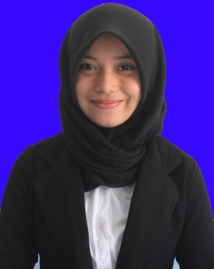
Dian Rosalimah, Dilahirkan di Kabupaten Pinrang tepatnya di Dusun Labili-bili Kecamatan Suppa pada tanggal 15 Oktober 1995. Anak kedua dari lima bersaudara, dari pasangan Drs. Muslimin, M.Ed dan Hj. Rosdiana, S.Pd. Peneliti memulai jenjang pendidikan pada tahun 2000 di Taman kanak-kanak Teratai Pare-pare dan tamat tahun 2001. Kemudian melanjutkan pendidikan di Sekolah Dasar pada tahun 2001 di SD Negri 228 Suppa Kabupaten Pinrang dan tamat tahun 2007. Pada tahun itu juga peneliti melanjutkan pendidikan ke SMPN 1 Suppa dan tamat pada tahun 2010. Lalu melanjutkan pendidikan SMA Negeri 1 Suppa dan menyelesaikan pendidikan tahun 2013. Dengan izin Allah, pada tahun 2013 peneliti kemudian melanjutkan pendidikan ke Perguruan Tinggi dan Alhamdulillah peneliti berhasil diterima dan terdaftar sebagai mahasiswi di Universitas Negeri Makassar (UNM), Fakultas Ilmu Pendidikan, Jurusan Guru Sekolah Dasar (PGSD), program Strata (S1) bertempat di UPP PGSD Makassar Fakultas Ilmu Pendidikan Universitas Negeri Makassar.

